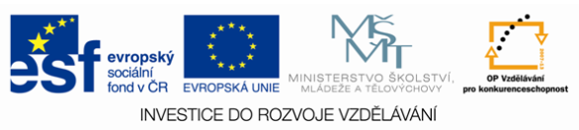

Název sady: Přírodověda 03
Autor: Jana Ullmannová, Lenka Spáčilová
Rok vytvoření: 2012
Zaměření: 1. stupeň, 5. třída
Kategorie: Člověk a jeho svět
Klíčová slova: lidské tělo, orgánové soustavy, neživá příroda, třídění organismů, ekosystémy

Sada je zaměřena na seznámení a procvičení učiva přírodovědy v 5. ročníku.
Výukové materiály z oblasti neživé přírody seznamují s nerostnými surovinami a s vesmírem, z oblasti živočichů se zaměřují na jednotlivé skupiny živočichů a na jejich charakteristické znaky. Témata o ekosystémech obsahují informace o jednotlivých ekosystémech. Materiály týkající se lidského těla seznamují se stavbou a funkcí jednotlivých orgánových soustav.

